DMZ국제다큐멘터리영화제 15회 맞아 프로그램 전면 개편
해외 경쟁 부문에 ‘프런티어 경쟁’ 신설
비(非) 경쟁 부문, ‘베리테’, ‘다큐픽션’, ‘에세이’, ‘익스팬디드’ 4개 섹션으로 분류

  개막작 <킵 스텝핑> 스틸 | 국제 경쟁 대상 수상작 <비극이 잠든 땅> 스틸
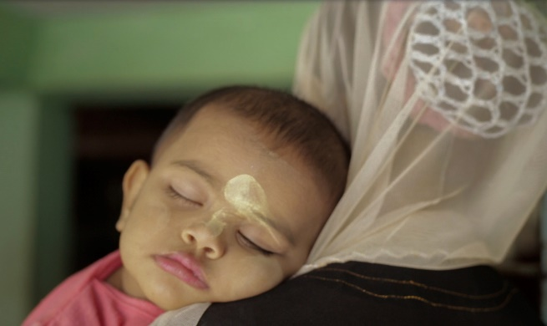  아시아 경쟁 대상 수상작 <미얀마의 산파들> 스틸 | 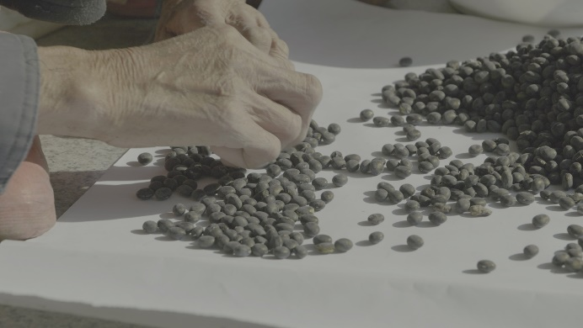  한국 경쟁 대상 수상작 <씨앗의 시간> 스틸
[2022년 제14회 DMZ국제다큐멘터리영화제 수상작 스틸]

올해로 15회를 맞이하는 DMZ국제다큐멘터리영화제(집행위원장 장해랑, 이하 DMZ Docs)가 다큐멘터리 영화의 새로운 이슈와 의제를 이끌기 위해 경쟁, 비(非) 경쟁 부문 등 전반에 걸쳐 프로그램 섹션을 개편하였다. “오늘날 다큐멘터리는 어디로 가는가?”라는 질문에 따라 동시대 다큐멘터리의 다양한 미학적, 실험적 형식에 주목하고자 한다.

DMZ Docs 장병원 수석 프로그래머는 “이전에 상상할 수 없었던 실험, 파격, 시도들이 다큐멘터리 신(scene) 안에서 진행되고 있다는 것에 주목하여 이를 프로그램 섹션에 반영하고자 구상하였다”고 밝혔다.

경쟁 부문
– 다큐멘터리의 전통과 혁신을 포괄하는 두 개 부문으로 국제 경쟁 섹션 개편, 프런티어 Frontier 섹션 신설
– 한국 경쟁은 장, 단편으로 나누어 심사

경쟁 부문은 형식을 기준으로 분류법을 변경하면서 ‘아시아 경쟁’ 섹션과 ‘단편 경쟁’ 섹션을 과감하게 삭제하였다. 국제 경쟁은 다큐멘터리의 전통과 혁신을 포괄하기 위해 ‘국제 경쟁’과 ‘프런티어’로 분리하고, 국내는 ‘한국 경쟁 장편’과 ‘한국 경쟁 단편’으로 구분한다.

국제 부문에 신설된 ‘프런티어’ 섹션은 경계를 넘는다는 뜻에서 출발하였다. 기존의 국제 경쟁과 차별화되어, 다양한 예술 장르와의 융합과 뉴 미디어의 발전을 배경으로 만들어진 새로운 다큐멘터리가 경합하는 섹션이다. 아시아 지역에서 최초로 공개하는 ‘아시안 프리미어’를 원칙으로 한다.

한국 경쟁은 장편과 단편으로 나눠 심사한다. 다국적 작품이 한 데 묶였던 예년의 단편 경쟁과 달리, 각 포맷의 특수성을 효과적으로 구현한 작품을 발굴하는 데 초점을 둔다.

비경쟁 부문
– 지역에 의한 구분에서 벗어나 ‘다큐멘터리 영화’만의 기준 제시
– 베리테 vérité, 다큐-픽션 Docu-Fiction, 에세이 Essay, 익스팬디드 Expanded, 4개 섹션 편성

비경쟁 부문은 ‘베리테’, ‘다큐-픽션’, ‘에세이’, ‘익스팬디드’ 총 4개 섹션을 새로 구성하였다. 지역에 의한 구분에서 벗어나, 다양한 논쟁의 가능성이 있는 다큐멘터리 영화만의 기준을 제시하기 위함이다.

‘베리테’ 섹션에서는 진실을 기록하고 재현하는 다큐멘터리의 전통적 가치를 담아낸 영화를 조망한다. ‘다큐-픽션’은 픽션이 다큐멘터리를 보완하는 단순한 재연의 역할에 그치지 않고 기록의 또 다른 차원으로 접근하는 영화를 대상으로 한다. ‘에세이’ 섹션은 형식적 실험을 통해 감독의 주관적 시각으로 사회정치적 발언을 실천하는 영화를 소개한다. 마지막으로 ‘익스팬디드’는 다큐멘터리에서 출발해 영화의 경계를 넓히는 다양한 작품을 포괄하는 섹션이다. 극장 상영을 기본으로 하면서 갤러리 등 비(非) 극장으로 공간을 확장해 관객들에게 새로운 관람 경험을 제공하고자 한다.

이처럼 올해 DMZ Docs는 프로그램 섹션을 대폭 개편함으로써 다큐멘터리의 역사, 미학, 범주를 새롭게 정의하는 급진적인 변화를 담아냈다. 다큐멘터리 창작 현장의 최근 경향과 다양한 실험을 반영한 만큼 더 많은 관객이 다큐멘터리와의 거리를 좁히고 이해를 넓히는 기회가 될 것으로 기대한다.

제15회 DMZ국제다큐멘터리영화제는 9월 14일부터 21일까지, 2023 DMZ Docs 다큐멘터리 마켓은 9월 15일부터 19일까지 경기도 고양특례시와 파주시 일대에서 열린다.

